EL ARTE DE REGALAR EN BAUME & MERCIER

La Navidad es una cita muy especial para Baume & Mercier, una de esas fechas señaladas que la convierten en la Maison de celebración que acompaña los grandes momentos de la vida.

Y es que un Baume & Mercier es mucho más que un reloj. Es un regalo elegante y valioso con que obsequiar a nuestros seres queridos, precisamente en esta época del año propicia para las demostraciones de afecto y generosidad. Es aquello con que hacer realidad los sueños relojeros y suscitar la emoción.

Una Maison de celebración

Baume & Mercier tiene el placer y el orgullo de ser el testigo privilegiado de los momentos clave de la vida. Sus relojes marcan el ritmo de los segundos eternos, los minutos legendarios o las horas intensas de un nacimiento, una graduación, un enlace o un aniversario. Esta proximidad es uno de los valores fundamentales de la Maison. Desde la Manufactura de Les Brenets hasta los puntos de venta de todo el mundo, la atención al cliente a los clientes es esencial. Acompañarlos en estos acontecimientos únicos significa sublimar su belleza e intensidad, hasta inmortalizarlos en unos relojes refinados, en total armonía con el gusto de cada uno de ellos gracias a su amplia oferta.

Mucho más que un reloj, un regalo para obsequiar en Navidad

Para Baume & Mercier, los relojes son "regalos que transmiten sentimientos". La Maison perpetúa esta tradición evocada en sus archivos, que dan cuenta de un reloj de bolsillo de oro regalado en 1869 por uno de sus fundadores, Louis-Victor Baume, a su hija Mélina en su primera comunión y sobre el cual hizo grabar su dedicatoria personal ("A notre chère enfant").

El regalo de un reloj sella esos vínculos profundos, en una magnífica declaración y una promesa de perpetuidad.

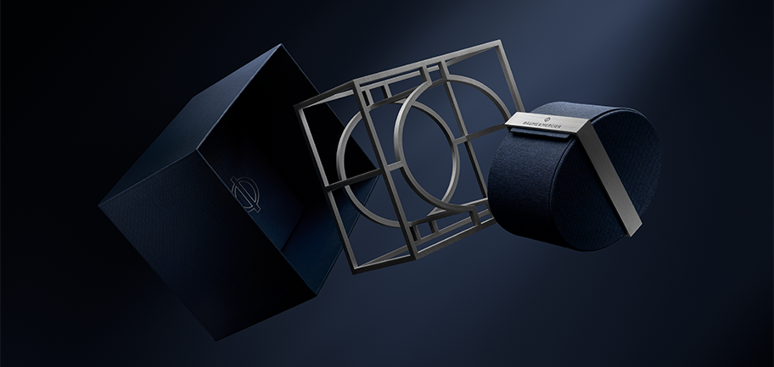

Un Baume & Mercier es mucho más que un reloj. Es un regalo para obsequiar en Navidad, el testigo de una historia hermosa, la de una Maison perenne y auténtica, con una visión estética creativa e innovadora, y una exigencia técnica que se refleja fielmente en cada una de sus creaciones. Su apuesta por ser accesible a un público lo más amplio posible representa también la quintaesencia de una primera experiencia relojera suiza.

Un reloj Baume & Mercier es un regalo para obsequiar en Navidad, ese objeto de deseo y ese valor seguro que queremos para nuestros seres queridos.

Es la emoción de depositar delicadamente el objeto elegido bajo el árbol.

Cada una de las colecciones rinde homenaje al arte de la forma que Baume & Mercier domina desde que, a partir de 1918, Paul Mercier lo convirtió en el sello de la Maison junto con la excelencia relojera de William Baume. La incesante búsqueda de diseños estilísticos modernos y estéticos, que cobran vida gracias al dominio de las proporciones perfectas y el equilibrio de las líneas, se plasma esta Navidad de 2024 en un adorable muñeco de nieve denominado "Baumy". En este periodo festivo, su silueta de espléndidas formas, curvas y volúmenes celebra con su magia el amor por el diseño y la pasión por la forma de la Maison.



La colección RIVIERA revela desde hace unos meses las múltiples facetas de la Costa Azul, y lo hace de la mano de complicaciones relojeras espectaculares (esqueleto, mareógrafo, calendario perpetuo), así como esferas coloridas y luminosas engastadas con diamantes e inspiradas en este mítico destino. Su caja y su bisel de 12 facetas señalan el paso de las horas con un estilo elegante y desenfadado, en un ambiente deportivo y festivo que vibra entre la montaña, la tierra y el mar.

Este objeto de diseño por excelencia, que con su lanzamiento en 1973 revolucionó los códigos relojeros, se propone en modelos de acero, automáticos o de cuarzo, disponibles en cuatro tamaños, y en tonos deslumbrantes, profundos, vivos y pastel. Alterna las líneas deportivas masculinas y las siluetas femeninas refinadas con unas dimensiones ideales de 33 mm. El movimiento Manufactura Baumatic de alto rendimiento equipa algunos de sus modelos. Resiste a los campos magnéticos cotidianos hasta 1500 Gauss. Ofrece una mayor precisión para el uso diario y una frecuencia de 4 Hz (28.800 vph). Con una autonomía notable, posee una reserva de marcha de 5 días (120 horas) y una hermeticidad de hasta 5 ATM (aproximadamente 50 m). Los modelos Baumatic disponen de una ampliación de garantía de 6 años además de los 2 años de garantía internacional estándar, lo que eleva su cobertura a un total de 8 años. Para ello, basta con activar la ampliación inscribiéndose en el sitio web de Baume & Mercier en un plazo de 60 días a partir de la fecha de adquisición: www.baume-et-mercier.com.



La colección CLIFTON, provista también del movimiento Manufactura Baumatic, presta su caja redonda a variaciones a la vez clásicas y contemporáneas, en acero u oro (750/1000), de curvas realzadas y delicadas y acabados cuidados, para un lujo discreto en cualquier circunstancia. Reúne las cualidades que definen la relojería de gama alta cotidiana, el saber hacer y la experiencia técnica con el estilo característico de Baume & Mercier.

La colección eleva la excelencia al grado de perfección al dotar a algunos modelos del movimiento Manufactura Baumatic, garantía de durabilidad, fiabilidad y confort. Los minuciosos acabados de este movimiento perfeccionan su diseño de puentes perlados, platina con decoración arenada y masa oscilante calada con motivo "Côtes de Genève" visible a través del fondo de zafiro. Día, fecha, fases lunares y calendario perpetuo: un sinfín de complicaciones que engrosan un universo desbordante. Su presencia adorna esferas lisas o con degradados sutiles, trabajadas minuciosamente, en blanco, beige, azul, negro, gris, verde o incluso chocolate.

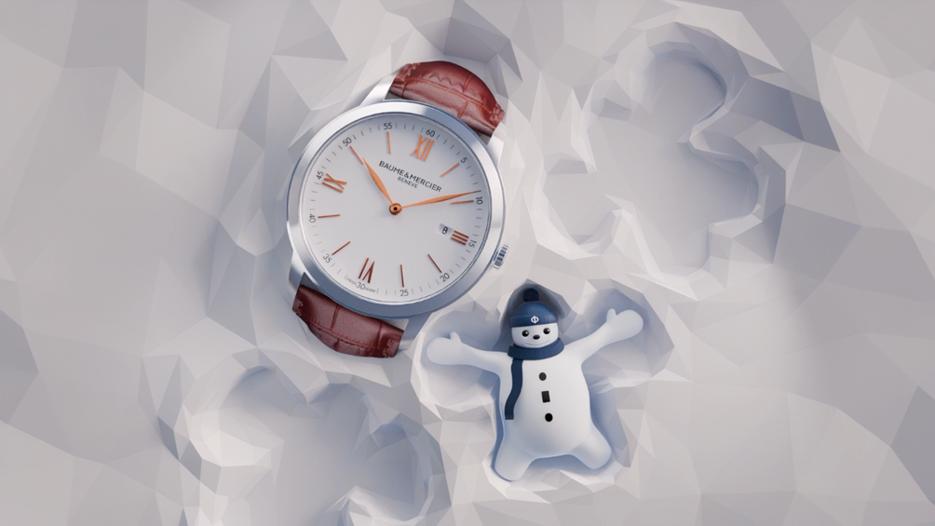

La colección CLASSIMA conjuga la tradición de la inconfundible maestría artesanal suiza, la sobriedad y la discreción con una creatividad desbordada. Su caja redonda exhibe un juego de colores y materiales que combina de maravilla, con una gama variada, compuesta de piezas automáticas y de cuarzo, y asequible.

La belleza de sus luminosas esferas en azul, arena, verde o negro reviste la tecnicidad de sus nuevos cronógrafos y la delgadez de sus nuevos modelos disponibles en 42 mm de diámetro y 6 mm de grosor; y en 39 mm y 5 mm, en la línea de los relojes planos y extraplanos que contribuyeron a la fama de la Maison. Las complicaciones cotidianas lo han convertido en un lienzo idílico: GMT, volante visible con reserva de marcha, o incluso esqueleto con segundero pequeño animan unos relojes que destacan tanto por su funcionalidad como por su estilo.

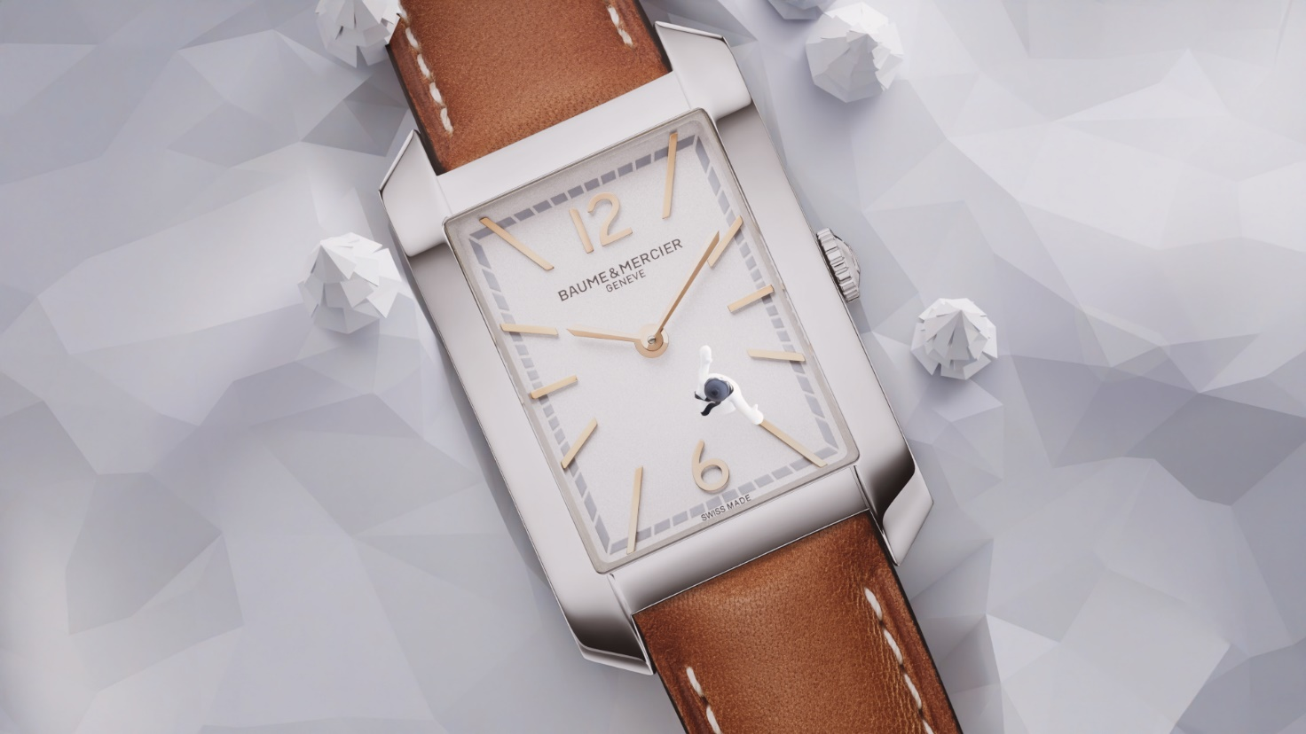

La colección HAMPTON se inspira en la mirada artística del tiempo. Nace de una ruptura estética: su forma rectangular sorprende al ver la luz en 1994. Su aspecto vintage Art Déco de los años veinte, inspirado en un modelo icónico de los años sesenta, impone con éxito sus líneas depuradas y curvas y sus ángulos suavizados, junto con el equilibrio perfecto de sus proporciones.

Su minimalismo formal explora una paleta de colores y materiales deslumbrante y armoniosa, dedicada a las mujeres, y esculpe esfera, coronas y brazaletes. Sus últimos modelos siguen impulsando el espíritu ultraelegante contemporáneo y glamuroso con una versión Full Black con esfera lacada negra, corona adornada con un cabujón de ágata negra y brazalete negro; una versión de oro rosa (750/1000) y correa de piel negra; y una versión de acero y brazalete de malla bicolor en acero y acero recubierto de oro rosa (GC200). Refinamiento en estado puro.

ACERCA DE BAUME & MERCIER:

Nacida en 1830 en pleno Jura suizo, la Maison d'Horlogerie Baume & Mercier goza de reputado prestigio internacional. Tanto en su manufactura en el corazón del Jura Suizo como en su sede de Ginebra, la Maison ofrece a sus clientes relojes de la máxima calidad. La Maison Baume & Mercier, guiada por la búsqueda de un equilibrio complementario entre el diseño centrado en la forma y la innovación relojera al servicio del cliente, sigue marcando la historia de la relojería mediante la perpetuación del saber hacer estilístico y relojero que le es propio. El saber hacer de la Maison surge del encuentro entre sus fundadores, William Baume y Paul Mercier, y combina clasicismo y creatividad, tradición y modernidad, elegancia y carácter con más contemporaneidad que nunca.

www.baume-et-mercier.com

